

**Приложение А — Списък с технически проучвания в подкрепа на доброто изпълнение**

* [Базиран на най-добрите практики подход към уебсайтовете на националните точки за контакт: проучване за осъществимост](https://ec.europa.eu/health/sites/health/files/cross_border_care/docs/pwc_national_contact_points_website_en.pdf)

**Цел:** Изготвяне на препоръки каква информация следва да бъде предоставяна от НТК, за да могат пациентите на практика да упражняват своите права на трансгранично здравно обслужване.

* [Въздействие на информацията върху избора на пациентите в контекста на Директива 2011/24/ЕС](https://ec.europa.eu/health/sites/health/files/cross_border_care/docs/cbhc_information_patientschoice_en.pdf)

**Цел:** Да се извърши оценка — чрез използване на поведенческия подход — на въздействието, което оказва предоставянето на информация върху изборите на пациентите по отношение на упражняването на правата им да бъдат лекувани в чужбина.

* [Проучване за оценка относно директивата за трансгранично здравно обслужване](https://ec.europa.eu/health/sites/health/files/cross_border_care/docs/2015_evaluative_study_frep_en.pdf)

**Цел:** Полагане на основата за методология за изследване по отношение на оценяването на предоставянето на информация на пациентите.

* [Базиран на библиография подход при определянето на концепция за здравно обслужване, за което се изискват „високоспециализирана и свързана със значителни разходи медицинска инфраструктура или медицинско оборудване“](https://ec.europa.eu/health/sites/health/files/cross_border_care/docs/ecorys_frep_en.pdf)

**Цел:** Да се направи оценка на това как може да бъде дефинирана концепцията за здравно обслужване, за което се изискват високоспециализирана и свързана със значителни разходи медицинска инфраструктура или медицинско оборудване.

* [Проучване относно по-добро трансгранично сътрудничество с цел скъпоструващи капиталови инвестиции в здравеопазването](https://ec.europa.eu/health/sites/health/files/cross_border_care/docs/hci_frep_en.pdf)

**Цел:** Да бъдат избрани изделия кандидати (свързано със значителни разходи и високоспециализирано медицинско оборудване), за които трансграничното обединяване на ресурсите може да бъде препоръчително по отношение на повишаването на ефективността.

* [Проучване относно трансграничните здравни услуги: потенциални пречки пред доставчиците на здравно обслужване](https://ec.europa.eu/health/sites/health/files/cross_border_care/docs/potentialobstacles_cbhcprovision_frep_en.pdf)

**Цел:** Да бъдат анализирани по държави правните, административните и другите изисквания , които биха могли да представляват бариера пред доставчиците на здравно обслужване, които желаят да предложат своите услуги в друга държава членка.

* [Права на пациентите в Европейския съюз – задача за картографиране](https://ec.europa.eu/health/sites/health/files/cross_border_care/docs/2018_mapping_patientsrights_frep_en.pdf)

**Цел:** Да бъде представен сравнителен преглед на правата на пациентите, които понастоящем са в сила в държавите — членки на ЕС, Норвегия и Исландия.

* [Проучване относно трансграничното сътрудничество](https://ec.europa.eu/health/sites/health/files/cross_border_care/docs/2018_crossbordercooperation_frep_en.pdf)

**Цел:** Да бъдат картографирани финансираните от ЕС проекти в периода от 2007 г. до 2017 г. в 28 държави — членки на ЕС, държавите от ЕИП и Швейцария, и да се даде представа относно потенциалните бъдещи предизвикателства и възможности за сътрудничество в областта на здравното обслужване в периода до 2030 г., както и да се представят успешни стопански проекти за трансгранично сътрудничество.

* [Проучване относно предоставянето на информация на пациентите](https://ec.europa.eu/health/cross_border_care/key_documents_en)

**Цел:** Да бъдат обучени НТК по отношение на добрите практики и да бъде структурирано тяхното сътрудничество, като се извърши цялостна оценка на актуалното състояние на предоставянето на информация.

**Приложение Б**

**Карта на потоците 1: Мобилност на пациентите с предварително разрешение в Европа през 2015-2017 г.**

**Държава членка по осигуряване[1]** **Държава по местолечение[2]**

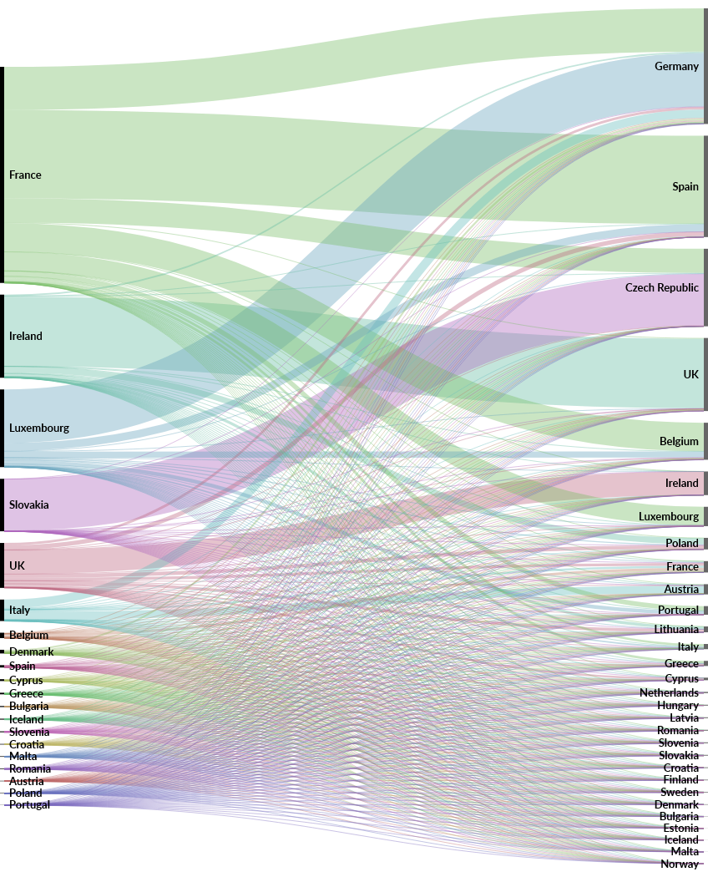

**Карта на потоците 2: Мобилност на пациентите, за която не се изисква предварително разрешение в Европа през 2015-2017 г.**

**Държава членка по осигуряване**[3] **Държава членка по местолечение**[4]

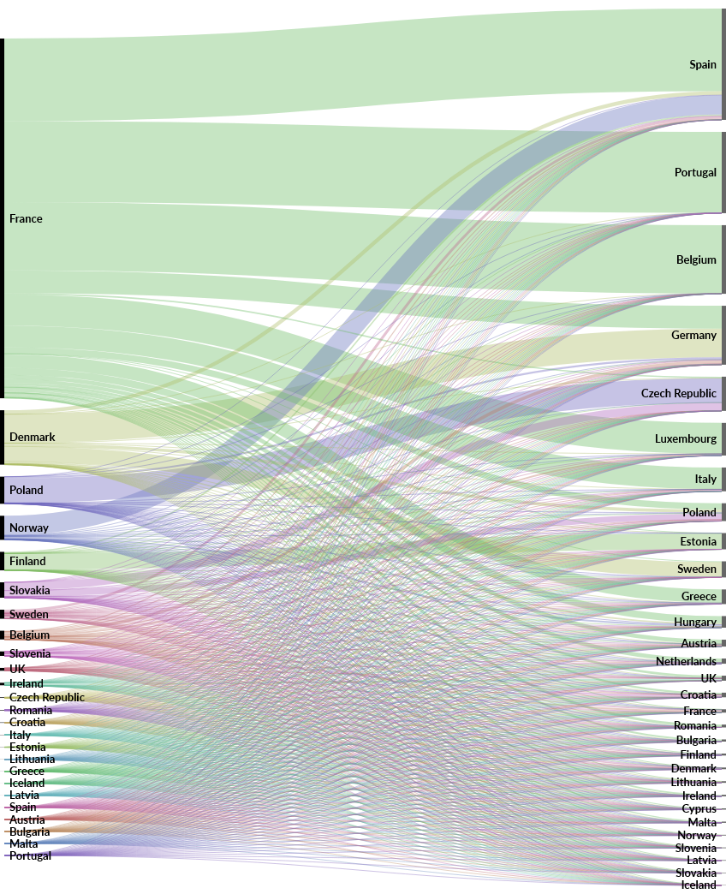

1. Ред отгоре надолу: Франция, Ирландия, Люксембург, Словакия, Обединено кралство, Италия, Белгия, Дания, Испания, Кипър, Гърция, България, Исландия, Словения, Хърватия, Малта, Румъния, Австрия, Полша, Португалия
2. Ред отгоре надолу: Германия, Испания, Чешка република, Обединено кралство, Белгия, Ирландия, Люксембург, Полша, Франция, Австрия, Португалия, Литва, Италия, Гърция, Кипър, Нидерландия, Унгария, Латвия, Румъния, Словения, Словакия, Хърватия, Финландия, Швеция, Дания, България, Естония, Исландия, Малта, Норвегия
3. Ред отгоре надолу: Франция, Дания, Полша, Норвегия, Финландия, Словакия, Швеция, Белгия, Словения, Обединено кралство, Ирландия, Чешка република, Румъния, Хърватия, Италия, Естония, Литва, Гърция, Исландия, Латвия, Испания, Австрия, България, Малта, Португалия
4. Ред отгоре надолу: Испания, Португалия, Белгия, Германия, Чешка република, Люксембург, Италия, Полша, Естония, Швеция, Гърция, Унгария, Австрия, Нидерландия, Обединено кралство, Хърватия, Франция, Румъния, България, Финландия, Дания, Литва, Ирландия, Кипър, Малта, Норвегия, Словения, Латвия, Словакия, Исландия